判断字符串编码是utf-8还是gb2312

# 开发环境

1、环境搭建：Windows 7+Apache 2.4.18+MySQL 5.7.11+PHP 7.1.0。

2、文本编辑器：Sublime 3。

# 二、主要技术

本案例主要使用PHP通过对字符的ASCII码值进行判断，从而来判断字符串的编码是utf-8还是gb2312。

# 三、效果图展示

实现效果图，如图1所示。

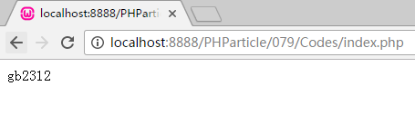

图1 效果图（字符串编码）

# 四、具体步骤

## 4.1、创建PHP文件

创建一个名为“index.php”的PHP文件。

## 4.2、判断字符串编码是否为gb2312

function is_gb2312($str)

{

for($i=0;$i<strlen($str);$i++){

$v=ord($str[$i]); // 返回字符串的首个字符的ASCII值

if($v>127) { // ASCII扩展字符

if(($v>=228)&&($v<=233))

{

if(($i+2)>=(strlen($str)-1)) return true;

$v1 = ord( $str[$i+1] );

$v2 = ord( $str[$i+2] );

if(($v1>=128)&&($v1<=191)&&($v2>=128)&&

($v2<=191)) // utf编码

return false;

else

return true;

}

}

}

return true;

}

## 4.3、输出字符串编码

### （1）定义字符串

$str='sdax'; // 定义要进行判断编码的字符串

### （2）输出字符串编码

if(is_gb2312($str)){

echo "gb2312";

}else{

echo "utf8";

}

# 五、网页测试

开启Apache服务器后，打开浏览器，在浏览器地址栏中输入文件地址，例如：“localhost:8888/PHParticle/079/Codes/index.php”，可以看到程序运行结果如图2所示。



图2 案例结果图（字符串编码）